1、630A图片
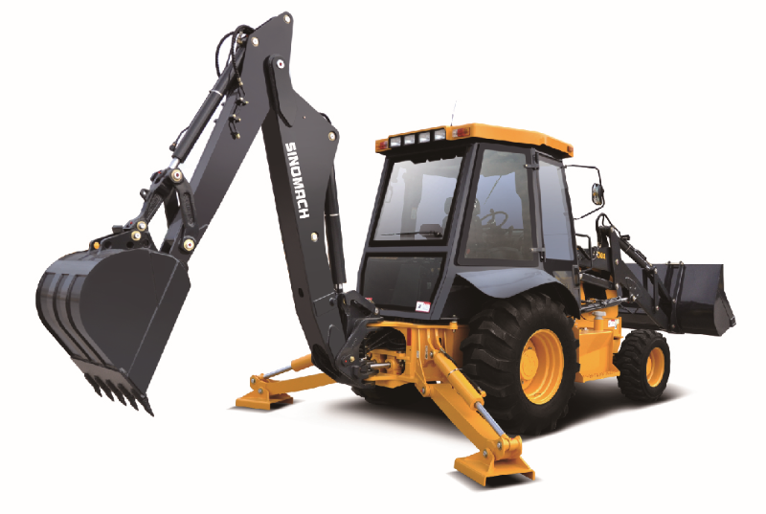
2、630A性能参数 Specification
- Overall Dimension 总尺寸
1 | Length(with bucket on ground)总长（铲斗放置地面） |  |  |  |  |  | Standard |  | Telescopic arm
1 |  |  |  |  |  |  | 7085(mm) |  | 7272(mm)
2 | Width总宽 |  |  |  |  |  | 2313(mm)
3 | Load Bucket width铲斗宽度 |  |  |  |  |  | 2313(mm)
4 | Height(To the top of the cab)高度（到驾驶室顶） |  |  |  |  |  | 2710 (mm)
5 | Height(To the top of the digging pole)整机高度(到挖掘臂顶部) |  |  |  |  |  | Standard |  | Telescopic arm
5 |  |  |  |  |  |  | 3424 (mm) |  | 3457(mm)
6 | Wheel base轴距 |  |  |  |  |  | 2155.5(mm)
7 | Back wheel Tread后轮轮距 |  |  |  |  |  | 1700(mm)
8 | Fore wheel Tread前轮轮距 |  |  |  |  |  | 1880(mm)
9 | Min. ground clearance最小离地间隙 |  |  |  |  |  | 355(mm) for 2WD  275(mm) for 4WD
- Main Loading Technical Specification装载主要技术参数
1 | Rated load额定载重量 |  |  |  |  |  | 1700(Kg)
2 | Operating weight操作重量 |  |  |  |  |  | 7600（KG）
3 | Rated bucket capacity额定斗容 |  |  |  |  |  | 1.0(m³)
4 | Max. dump clearance最大卸载高度 |  |  |  |  |  | 2714(mm)
5 | Dump reach卸载距离 |  |  |  |  |  | 845(mm)
6 | Min. turning radius最小转弯半径
 | (1) Outside of bucket 以铲斗边缘 |  |  |  |  |  | 5280(mm) for 2WD  5670(mm) for 4WD
 | (2) Center of front wheel以前轮胎痕迹中心 |  |  |  |  |  | 3795 (mm) for 2WD  4380(mm) for 4WD
7 | Max lifting capability 最大提升能力 |  |  |  |  |  | 3400KG
8 | Max. load breakout force最大掘起力 |  |  |  |  |  | >60kN
- Main Digging Technical Specification挖掘主要技术参数
1 | Rated digging bucket capacity额定挖掘斗斗容 |  |  |  |  |  | 0.3(m³)
2 | Arm and Boom斗杆和动臂 |  |  |  |  |  | Standard |  | Telescopic
2.1 | Max. digging depth最大挖掘深度(mm) |  |  |  |  |  | 4405 |  | 4550-5550
2.2 | Max. digging radius最大挖掘半径(mm) |  |  |  |  |  | 5481 |  | 5695-6685
2.3 | Max. dumping height 最大卸载高度(mm) |  |  |  |  |  | 3737 |  | 4008-4950
3 | Max. digging force最大挖掘力 |  |  |  |  |  | >50+10％kN(斗刃）
- Diesel engine发动机
1 | Model型号 |  | WEICHAI  WP4G95E221 |  | Cummins  4BTA3.9-C110 |  |  | WEICHAI  WP4.1G100E311  TIER III
2 | Type形式 |  | Direct injection. Turbocharged. Water cooling  直列、增压、水冷 |  | Direct injection. Turbocharged. Water cooling  直列、增压、水冷 |  |  | 电喷、增压、水冷
3 | Rated output额定功率 |  | 70 (kW) |  | 82 (kW) |  |  | 74 (kW)
5 | Total exhaust of cylinder排气量 |  | 4.5(L) |  | 3.9(L) |  |  | 4.088(L)
9 | Rated speed额定转速 |  | 2200(r/min) |  | 2200(r/min) |  |  | 2200(r/min)
10 | Max. Torque最大扭矩 |  | 380(N.M) |  | 460(N.M) |  |  | 420(N.M)
- Transmission System传动系统
1 | Torque Converter液力变矩器 |  | Model型号 |  |  | CARRARO
 |  |  | Cooling type 冷却方式 |  |  | Pressure oil circulating压力油循环
2 | Transmission case变速箱 |  | Model型号 |  |  | CARRARO
 |  |  | Type形式 |  |  | Synchromesh mechanical shift 同步机械换档
3 | Axle and Tire桥 |  | Model型号 |  |  | CARRARO
 |  |  | Type of main reducer  主传动形式 |  |  | spiral bevel gear, single stage  单级螺旋伞齿轮
 |  |  | Type of final reducer  终传动形式 |  |  | Single stage planetary  单级行星轮
4 | Gear shift position档位 |  |  |  |  | 4 F、 4 R前四后四档位
5 | Speed 速度（F/R） |  |  |  |  | 6/6，9.6/9.6，20.5/20.5，38/38
6 | Max. drawing force最大牵引力 |  |  |  |  | 70kN（4WD）
7 | Size of tire轮胎型号 |  | 前轮 | 12-16.5TL-12PR RG400  （2WD/4WD）
 |  |  | 后轮 | 19.5L-24TL-12PR R-4
- Working Hydraulic System工作液压系统
1 | Model of oil pump工作油泵型号 |  |  |  |  | JHP2063C
2 | System pressure系统压力 |  |  |  |  | 230(kgf/cm²)
3 | Model of Multi-way directional valve  多路阀型号 | 机械操纵Mechanical Control： |  |  |  | ZL20.3S4C-00、WJ20.7SC4-00
3 | Model of Multi-way directional valve  多路阀型号 | 先导操纵 Pilot Control： |  |  |  | ZL20.3YC-00、WJ20.7YC-00
4 | Priority（Optional） pressure 先导（选装）压力 |  |  |  |  | 3 Mpa
- Steering System转向系统
1 | Model of steering pump转向泵型号 |  |  |  |  | JHP2063C
2 | Model of redirector 转向器型号 |  |  |  |  | BZZ5-E160BG-1+FKB-3020C
3 | Model of priority valve 优先阀 |  |  |  |  | YXL-F160L-16N7-D
4 | System pressure转向系统压力 |  |  |  |  | 140(kgf/cm²)
- Brake System制动系统
1 | Type of traveling brake 行车制动形式 |  |  |  |  |  | 全液压免维护湿式制动，双踏板控制Full hydraulic maintenance-free wet brakes, two-pedal control
2 | Type of parking brake停车制动形式 |  |  |  |  |  | 软轴操纵，湿式制动  Flexible shaft control, wet type braking
- Oil Capacity加油量
1 | Fuel(diesel)燃油 |  |  |  |  |  | 151(L)
2 | Engine lubricating oil机油 |  |  |  |  |  | 11(L)  （国3发动机12.5L）
3 | Oil for converter and gear box变速箱油 |  |  |  |  |  | 18.5(L)
4 | Oil for hydraulic system液压系统油 |  |  |  |  |  | 110(L)
5 | Oil for driving axles（F/R）前后驱动桥油 |  |  |  |  |  | 7.6＋17(L)

3、630A挖掘装载机标准配置表
序号 | 名 称 | 型号 | 厂 家 | 产地
1 | 发动机 | 4BTA3.9-C110/ WP4G95E221/WP4.1G100E311 | 东康/潍柴/潍柴 | 中国
2 | 双变 | 两驱CA431742S  四驱CA431195S | CARRARO | 意大利
3 | 前桥 | 两驱CA145442S  四驱CA146039S | CARRARO | 意大利
4 | 后桥 | 28.28M-165 | CARRARO | 意大利
5 | 工作油泵 | JHP2063C | 济南液压泵 | 中国
6 | 转向器 | BZZ5-E160BG-1+FKB-3020C | 镇江液压件厂 | 中国
7 | 装载多路阀 | ZL20.3S4C-00 | 海克力 | 中国
7 | 挖掘多路阀 | WJ20.7SC4-00 | 海克力 | 中国
8 | 优先阀 | YXL-F160L-16N7-D | 镇江液压件厂 | 中国
8 | 装载多路阀 | ZL20.3YC-00 | 海克力 | 中国
8 | 挖掘多路阀 | WJ20.7YC-00 | 海克力 | 中国
8 | 装载先导阀 | XDG6D-6TC-00 | 海克力 | 中国
8 | 挖掘先导阀 | 左先导阀XD6U-4TL-00  右先导阀XD6U-4TR-00 | 海克力 | 中国
8 | 支腿先导阀 | XD6L-4T-00 | 海克力 | 中国
9 | 刹车泵 | MCBD3125 | VIMOTER | 意大利
10 | 空调（选装） | BKG11C/GQT-302 | 博格思众/豫新 | 中国

- 性能特点
- 标配潍柴/东风康明斯发动机；CARRARO电液控制前进后退，机械同步换档变速箱及前后桥传动系统，整体式车架、中置展翼式支腿设计。
- 液压系统可选装先导系统，配置国内一流品质的液压元件，并为装载端、挖掘端配置了辅助油路。
- 全液压免维护湿式制动，双踏板控制，具有单边制动，实现原地转向，适应更小作业环境。
- 正转八连杆装载工作装置，卸载高，掘起力大，铲斗平动性好，并配有铲斗地面自动找平系统，工作更快捷。
- 高强度结构设计挖掘工作装置，作业高效，可配备多种作业机具。
- 符合ROPS/FOPS全视野驾驶室，宽敞明亮，视野开阔。

